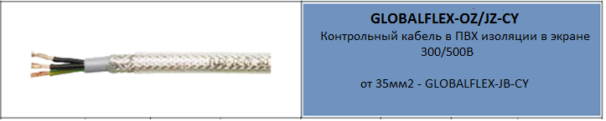
Область применения:
Контрольные кабели данного типа применяются для подключения/монтажа станков, на конвейерных лентах и сборочных линиях машиностроительного производства, в системах кондиционирования воздуха и сталеварении. Данный кабель с медным экраном подходит для помехоустойчивой передачи данных и сигналов в системах измерения и управления.
Монтаж производится в сухих, влажных и мокрых помещениях, в условиях среды промышленного производства. Наружный монтаж и использование допустимы только при соответствующем температурном диапазоне и наличии защиты от УФ излучения. Контрольные кабели типа GLOBALFLEX-CY пригодны для механических нагрузок среднего уровня с неограниченной мобильностью без воздействия растягивающих усилий.
Высокое качество экранирования гарантирует максимальный уровень помехозащищенности. Плотность экрана отвечает за помехоустойчивую передачу сигналов и импульсов. Изделия соответствуют директиве 2006/95/EG (Директива по низкому напряжению).
Конструкция:
1. Проводник:
Тонкие медные проволоки в пучке скручены согласно VDE 0295 cl.5/ IEC cl.5.
2. Изоляция:
Специальная ПВХ изоляция.
3. Маркировка жил:
• Чёрные жилы с белой нумерацией;
• Желто-зелёная жила заземления во внешнем слое;
• Аббревиатура JB – цветные жилы в соответствии со стандартом VDE;
• Аббревиатура OB/OZ – без желто-зелёной жилы.
4. Скрутка:
Жилы свиты послойно
5. Экран:
- оплётка из лужёной меди (покрытие 80 – 85%).
6. Внутренняя оболочка:
• Специальный ПВХ состав
7. Оболочка:
• Специальный ПВХ состав, прозрачная оболочка;
• серебристо-серый цвет по каталогу цветов RAL 7001;
• пламезамедляющий состав оболочки согласно стандарту IEC 60332.1
8. Маркировка на оболочке:
Код типа кабеля, размеры кабеля, регистрационный номер VDE/RoHS, дата производства.

Технические характеристики:
1. Рабочее напряжение – 300/500 В
2. Испытательное напряжение – 4000 В
3. Сопротивление изоляции - более 20 MΩ x км
4. Температурный диапазон:
• Гибкая прокладка – от -5^{о}С до 70^{о}С
• Стационарная прокладка – от -40°C до 80°C
5. Минимальный радиус изгиба:
• Гибкая прокладка – 20 Ø
• Стационарная прокладка – 6 Ø

Особые характеристики кабеля:
Высококачественное экранирование хорошо просматривается через прозрачную оболочку. Изоляция проводника соответствует строжайшим техническим требованиям. Успешное проведение тестирования на высокое испытательное напряжение 4000 В, демонстрирует безупречное качество изоляции.

